实验报告

**实验名称：实验3.3.1：广播风暴分析**

学院：计算机科学学院 班级： 21物联网2班 学号：2021036143218 姓名：钟有熙

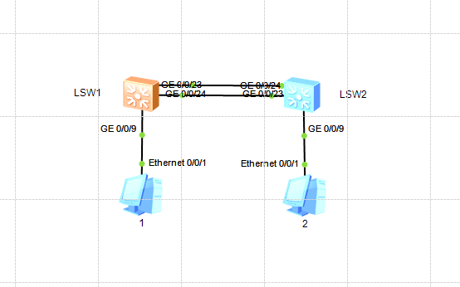1，请将创建的拓扑图截图粘贴到实验报告中。

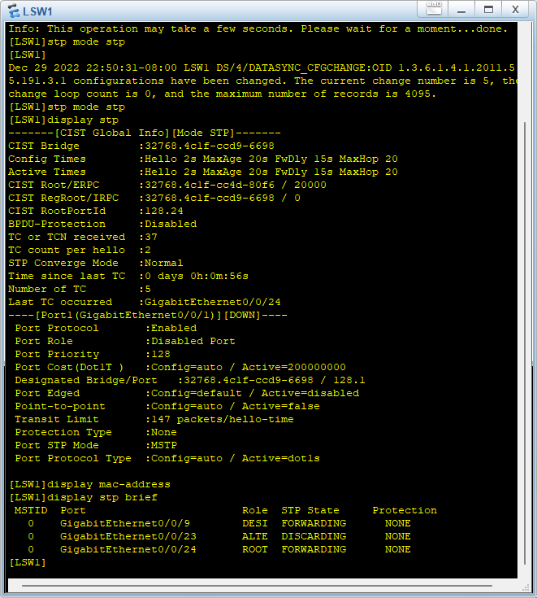2，请将交换机LSW1的MAC地址表内容的截图粘贴到实验报告中。

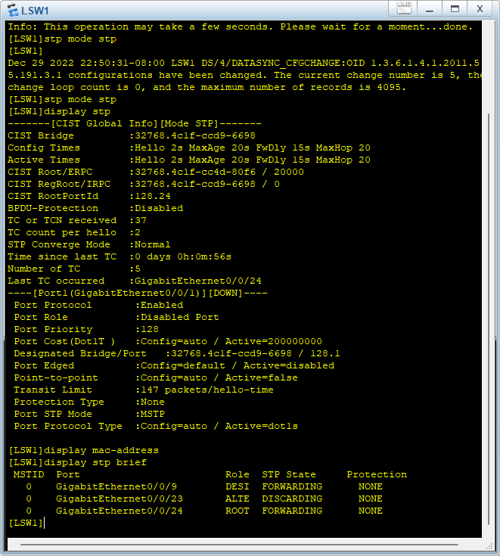3，请将交换机LSW1端口GE 0/0/9、GE 0/0/23和GE 0/0/24的STP状态的截图粘贴到实验报告中。

4，交换机LSW1端口GE 0/0/9、GE 0/0/23和GE 0/0/24的STP分别为什么角色？分别处于什么状态？将结果填入表3-24。

表3-24 交换机LSW1各端口的STP角色和状态

|  |  |  |  |
| --- | --- | --- | --- |
| 端口 | STP角色 | STP状态 | 端口ID |
| GE 0/0/9 | DESI | FORWARDING | 0 |
| GE 0/0/23 | ALTE | DISCARDING | 0 |
| GE 0/0/24 | ROOT | FORWARDING | 0 |

5，请将交换机LSW2的MAC地址表内容的截图粘贴到实验报告中。

6，请将交换机LSW2端口GE 0/0/9、GE 0/0/23和GE 0/0/24的STP状态的截图粘贴到实验报告中。

7，交换机LSW2端口GE 0/0/9、GE 0/0/23和GE 0/0/24的STP分别为什么角色？分别处于什么状态？将结果填入表3-25中。

表3-25 交换机LSW2各端口的STP角色和状态

|  |  |  |  |
| --- | --- | --- | --- |
| 端口 | STP角色 | STP状态 | 端口ID |
| GE 0/0/9 | DESI | DISCARDING | 0 |
| GE 0/0/23 | DESI | DISCARDING | 0 |
| GE 0/0/24 | DESI | DISCARDING | 0 |

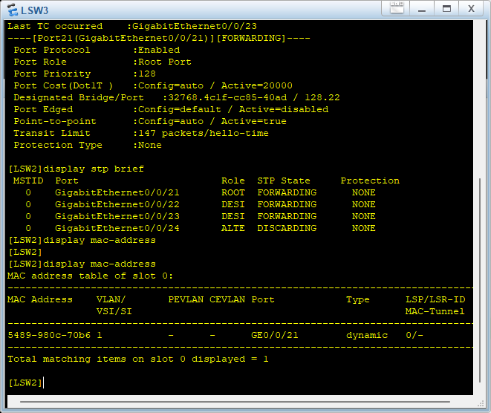8，请将交换机LSW1的MAC地址表内容的截图粘贴到实验报告中。

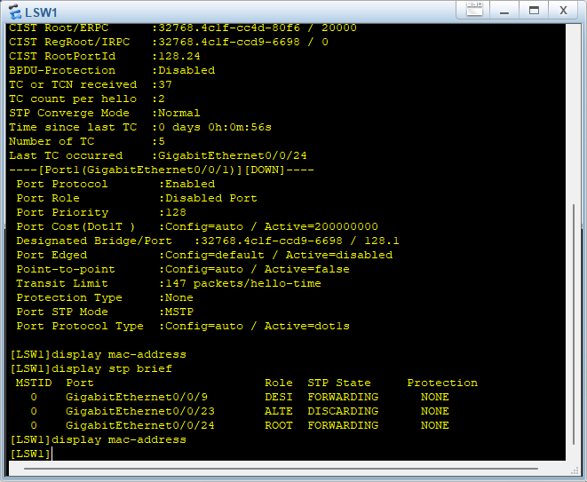9，请将交换机LSW1端口GE 0/0/9、GE 0/0/23和GE 0/0/24的STP状态的截图粘贴到实验报告中。

10，请将交换机LSW2的MAC地址表内容的截图粘贴到实验报告中。

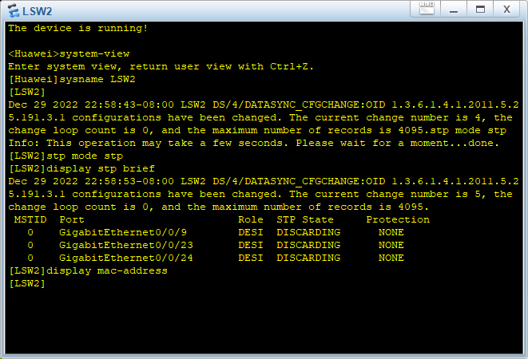11，请将交换机LSW2端口GE 0/0/9、GE 0/0/23和GE 0/0/24的STP状态的截图粘贴到实验报告中。

12，Wireshark是否抓取到了广播风暴？广播风暴的现象是什么？请将结果的截图粘贴到下方，并标记出广播风暴通信。

13，查看交换机LSW1和LSW2在配置窗口中输出的日志信息。2台交换机的CPU的利用率分别为多少？

14，在交换机LSW1在配置窗口中输出的日志信息中，哪个或哪些MAC地址对应的交换机端口有变化？有何变化？请将该命令结果的截图粘贴到下方，并标记出MAC地址对应的端口的变化情况。

15，在交换机LSW2在配置窗口中输出的日志信息中，哪个或哪些MAC地址对应的交换机端口有变化？有何变化？请将该命令结果的截图粘贴到下方，并标记出MAC地址对应的端口的变化情况。

16，请将交换机LSW1在时刻1和时刻2的MAC地址表内容的截图粘贴到实验报告中。

17，在不同时刻，交换机LSW1的端口GE 0/0/9、0/0/23和0/0/24学习到MAC地址分别是什么？将结果填入表3-26中。

表3-26 LSW1端口学习到的MAC地址

|  |  |  |  |  |
| --- | --- | --- | --- | --- |
| 端口 | 时刻1 | | 时刻2 | |
| 时间（年-月-日  时:分:秒） | 学习到的MAC地址 | 时间（年-月-日  时:分:秒） | 学习到的MAC地址 |
| GE 0/0/9 |  |  |  |  |
| GE 0/0/23 |  |  |  |  |
| GE 0/0/24 |  |  |  |  |

18，请将交换机LSW2在时刻1和时刻2的MAC地址表内容的截图粘贴到实验报告中。

19，在不同时刻，交换机LSW2的端口GE 0/0/9、0/0/23和0/0/24学习到的MAC地址分别是什么？将结果填入表3-27中。

表3-27 LSW2端口学习到的MAC地址

|  |  |  |  |  |
| --- | --- | --- | --- | --- |
| 端口 | 时刻1 | | 时刻2 | |
| 时间（年-月-日  时:分:秒） | 学习到的MAC地址 | 时间（年-月-日  时:分:秒） | 学习到的MAC地址 |
| GE 0/0/9 |  |  |  |  |
| GE 0/0/23 |  |  |  |  |
| GE 0/0/24 |  |  |  |  |

20，为何会产生环路？

21，如何减少或阻止此类因配置错误所导致的环路？有什么技术解决方案？